Tower defence game
Wat heb ik gedaan

Waypoint: ik started met waypoints aan het begin ging alles goed maar waarneer ik me enemy een prefab makten werkte de waypoints niet meer daarnaar moest ik the waypoint prefabs maken en toen werkten het ongeveer helaas liep hij het pas niet precies later kwam ik er achter dat hij het pas liep maar dan iets meer naar rechts(30f meer naar rechts)

Towerplacing: tower placing zocht ik op. Op youtube in de tweede van dit project wat een slecht idee is al kijk er op terug want het had een leer moment kunnen zijn ik heb er nog steeds veel van geleerd.

Towershoting: dit heb ik op youtube een video van brackes bekeeken want me niet veel geleerd heeft maar op dit moment snap ik wat instantiate zijn en doen
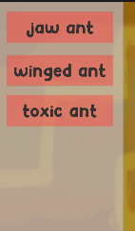
Shop: dit heb ik zelf gemakt met false en true bools en een timer if b is gedrukt dan open of sluit shop al is de timer gelijk aan 0 of minder

3 different attacks: dit was een van mijn eige machanics die ik heb gemakt met tags waarneer tag is X dan die damage en ik denk dat dat leuk gebeurd is en ik heb hier heel veel van geleerd met tags werken en dingen uit andere script gebruiken
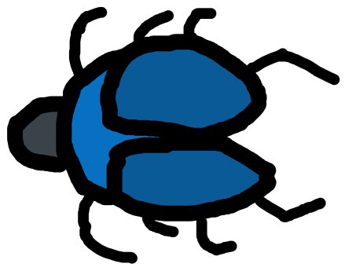
Art: ik bestood ongeveer 2 weken met de art waar ik heb geleerd dat ik niet meer moet teken want ik kan dat helemaal niet.

